администрация МУНИЦИПАЛЬНОГО ОБРАЗОВАНИЯ СОСНОВОБОРСКИЙ ГОРОДСКОЙ ОКРУГ ЛЕНИНГРАДСКОЙ ОБЛАСТИ

постановление

от 06/12/2019 № 4354

О внесении изменений в постановление администрации
Сосновоборского городского округа от 23.12.2015 № 3253
«О порядке формирования муниципального задания
на оказание муниципальных услуг (выполнение работ)
в отношении муниципальных учреждений и
финансового обеспечения выполнения муниципального задания»

В соответствии с пунктами 3 и 4 статьи 69.2 Бюджетного кодекса Российской Федерации, подпунктом 3 пункта 7 статьи 9.2 Федерального закона "О некоммерческих организациях" и частью 5 статьи 4 Федерального закона "Об автономных учреждениях", администрация Сосновоборского городского округа п о с т а н о в л я е т:

1. Внести изменения в постановление администрации Сосновоборского городского округа от 23.12.2015 № 3253 «О порядке формирования муниципального задания на оказание муниципальных услуг (выполнение работ) в отношении муниципальных учреждений и финансового обеспечения выполнения муниципального задания» (с изменениями от 29.04.2019 № 958):
1.1. Внести изменения в Положение о формировании муниципального задания на оказание муниципальных услуг (выполнение работ) в отношении муниципальных учреждений и финансовом обеспечении выполнения муниципального задания (далее Положение):
1.1.1 абзац первый пункта 5 изложить в следующей редакции: «5. Муниципальное задание формируется в процессе формирования бюджета Сосновоборского городского округа на очередной финансовый год и плановый период и утверждается не позднее 15 рабочих дней со дня утверждения главным распорядителям средств местного бюджета лимитов бюджетных обязательств на финансовое обеспечение выполнения муниципального задания в отношении:»;
1.1.2 пункт 7 изложить в следующей редакции: «7. В случае внесения изменений в показатели муниципального задания формируется новое муниципальное задание (с учетом внесенных изменений) в соответствии с положениями настоящего раздела.
При изменении подведомственности муниципального учреждения в муниципальном задании подлежит изменению информация, включенная в 3-ю часть муниципального задания, в том числе в части уточнения положений о периодичности и сроках представления отчетов о выполнении муниципального задания, сроков представления предварительного отчета о выполнении муниципального задания, а также порядка осуществления контроля за выполнением муниципального задания.
При реорганизации муниципального учреждения (слияние, присоединение, выделение, разделение) муниципальное задание подлежит изменению в части уточнения показателей муниципального задания.
При реорганизации муниципального учреждения в форме слияния, присоединения показатели муниципального задания муниципальных учреждений - правопреемников формируются с учетом показателей муниципальных заданий реорганизуемых муниципальных учреждений, прекращающих свою деятельность, путем суммирования (построчного объединения) показателей муниципальных заданий реорганизованных учреждений.
При реорганизации муниципального учреждения в форме выделения показатели муниципального задания муниципального учреждения, реорганизованного путем выделения из него других муниципальных учреждений, подлежат уменьшению на показатели муниципальных заданий вновь возникших юридических лиц.
При реорганизации муниципального учреждения в форме разделения показатели муниципальных заданий вновь возникших юридических лиц формируются путем разделения соответствующих показателей муниципального задания реорганизованного муниципального учреждения, прекращающего свою деятельность.
Показатели муниципальных заданий муниципальных учреждений, прекращающих свою деятельность в результате реорганизации, принимают нулевые значения.
Показатели муниципальных заданий реорганизованных муниципальных учреждений, за исключением муниципальных учреждений, прекращающих свою деятельность, после завершения реорганизации при суммировании соответствующих показателей должны соответствовать показателям муниципальных заданий указанных муниципальных учреждений до начала их реорганизации.»;
1.1.3 пункт 8 изложить в следующей редакции: «8. Распределение показателей объема муниципальных услуг (работ), содержащихся в муниципальном задании, утвержденном муниципальному учреждению, между созданными им в установленном порядке обособленными подразделениями (при принятии муниципальным учреждением соответствующего решения) или внесение изменений в указанные показатели осуществляется в соответствии с положениями настоящего раздела по форме, установленной для муниципального задания, согласно приложению N 1 к настоящему Положению.»;
1.1.4 пункт 12 изложить в следующей редакции: «12. Объем финансового обеспечения выполнения муниципального задания (R) определяется по формуле:

R= СуммаNi x Vi + СуммаNw – СуммаPi x Vi – СуммаPw x Vw + Nун
где:
Ni - нормативные затраты на оказание i-й муниципальной услуги, установленной муниципальным заданием;
Vi - объем i-й муниципальной услуги, установленной муниципальным заданием;
V_{w} - объем w-й работы, установленной муниципальным заданием;
Nw -нормативные затраты на выполнение w-й работы, установленной муниципальным заданием;
P_{i} - размер платы (тариф и цена) за выполнение i-й муниципальной услуги в соответствии с пунктом 36 настоящего Положения, установленный муниципальным заданием;
P_{w} - размер платы (тариф и цена) за оказание w-й работы в соответствии с пунктом 36 настоящего Положения, установленный муниципальным заданием;
Nун- затраты на уплату налогов, в качестве объекта налогообложения по которым признается имущество учреждения.»;
1.1.5 пункт 17 изложить в следующей редакции: «17. Базовый норматив затрат рассчитывается исходя из затрат, необходимых для оказания муниципальной услуги, с соблюдением показателей качества оказания муниципальной услуги, а также показателей, отражающих отраслевую специфику муниципальной услуги (содержание, условия (формы) оказания муниципальной услуги), установленных в общероссийских базовых перечнях и (или) региональных перечнях, отраслевой корректирующий коэффициент при которых принимает значение, равное 1, а также показателей, отражающих отраслевую специфику муниципальной услуги, установленных в общих требованиях, отраслевой корректирующий коэффициент при которых определяется по каждому показателю индивидуально с учетом требований пункта 26 настоящего Положения (далее - показатели отраслевой специфики).
1.1.6 подпункт «б(1)» пункта 19 изложить в следующей редакции: «б(1) затраты на формирование резерва на полное восстановление состава объектов особо ценного движимого имущества, используемого в процессе оказания муниципальной услуги (основных средств и нематериальных активов, амортизируемых в процессе оказания услуги), с учетом срока их полезного использования в целях создания источника финансового обеспечения их приобретения, создания, модернизации и (или) дооборудования в случае, если указанные затраты в соответствии с общими требованиями не включены в состав затрат, предусмотренных подпунктом "б" настоящего пункта;»;
1.1.7 дополнить пунктом 22(1) следующего содержания: «22(1). В случае изменения значений базовых нормативов затрат на оказание муниципальных услуг в текущем финансовом году (за исключением изменений в случаях, предусмотренных нормативными правовыми актами Российской Федерации, Ленинградской области и Сосновоборского городского округа, приводящих к изменению объема финансового обеспечения выполнения муниципального задания) до внесения на рассмотрение в совет депутатов Сосновоборского городского округа проекта решения совета депутатов о бюджете на очередной финансовый год и плановый период уточненные значения базовых нормативов затрат на оказание муниципальных услуг применяются начиная с расчета субсидии на финансовое обеспечение выполнения муниципального задания на очередной финансовый год.
В случае изменения значений базовых нормативов затрат на оказание муниципальных услуг в текущем финансовом году (за исключением изменений в случаях, предусмотренных нормативными правовыми актами Российской Федерации, Ленинградской области и Сосновоборского городского округа, приводящих к изменению объема финансового обеспечения выполнения муниципального задания) после внесения на рассмотрение в совет депутатов Сосновоборского городского округа проекта решения совета депутатов о бюджете на очередной финансовый год и плановый период уточненные значения базовых нормативов затрат на оказание муниципальных услуг применяются начиная с расчета субсидии на финансовое обеспечение выполнения муниципального задания на первый год планового периода.
1.1.8 в пункте 29:
1.1.8.1 подпункт «б(1)» изложить в следующей редакции: «б(1) затраты на формирование в установленном порядке резерва на полное восстановление состава объектов особо ценного движимого имущества, используемого в процессе выполнения работы (основных средств и нематериальных активов, амортизируемых в процессе выполнения работы), с учетом срока их полезного использования в случае, если указанные затраты в соответствии с порядком, установленным органом, осуществляющим функции и полномочия учредителя в отношении муниципальных бюджетных или федеральных автономных учреждений, а также по решению главного распорядителя средств местного бюджета, в ведении которого находятся муниципальные казенные учреждения, общими требованиями не включены в состав затрат, предусмотренных подпунктом "б" настоящего пункта;»;
1.1.8.2 подпункт «ж» изложить в следующей редакции: «ж) затраты на формирование в установленном порядке резерва на полное восстановление состава объектов особо ценного движимого имущества, необходимого для общехозяйственных нужд (основных средств и нематериальных активов), с учетом срока их полезного использования в целях создания источника финансового обеспечения их приобретения, создания, модернизации и (или) дооборудования;»;
1.1.9 пункты 34 и 35 считать утратившими силу.
1.1.10 в пункте 40:
1.1.10.1 абзац третий изложить в следующей редакции: «Объем субсидии может быть изменен в течение срока выполнения государственного задания в случае изменения состава и стоимости имущества учреждения, признаваемого в качестве объекта налогообложения налогом на имущество организации и земельным налогом, изменения законодательства Российской Федерации о налогах и сборах, в том числе в случае отмены ранее установленных налоговых льгот, введения налоговых льгот, а также в целях достижения показателей уровня заработной платы отдельных категорий работников, установленных Указом Президента Российской Федерации от 7 мая 2012 г. N 597 "О мероприятиях по реализации государственной социальной политики".»;
1.1.10.2 дополнить абзацем шестым следующего содержания: «При изменении в течение текущего финансового года типа муниципального бюджетного или автономного учреждения на казенное неиспользованные остатки субсидии подлежат возврату органу, осуществляющему функции и полномочия учредителя.»;
1.1.11 дополнить пунктом 40(1) следующего содержания: «40(1). При внесении изменений в показатели муниципального задания при реорганизации муницпального бюджетного или автономного учреждения (в случаях, предусмотренных абзацами пятым - восьмым пункта 6 настоящего Положения):
в форме присоединения или слияния - объем субсидии, предоставляемой муниципальному бюджетному или автономному учреждению-правопреемнику, устанавливается с учетом объемов субсидий, предоставленных реорганизованным учреждениям, прекращающим свою деятельность, путем их суммирования;
в форме выделения - объем субсидии, предоставляемой муниципальному бюджетному или автономному учреждению, реорганизованному путем выделения из него других учреждений, подлежит уменьшению на объем субсидий, предоставляемых вновь возникшим юридическим лицам;
в форме разделения - объем субсидии, предоставляемой вновь возникшим юридическим лицам, формируется путем разделения объема субсидии, предоставленной муниципальному бюджетному или автономному учреждению, прекращающему свою деятельность в результате реорганизации.
Объем субсидий, предоставленных учреждениям, прекращающим свою деятельность в результате реорганизации, принимает нулевое значение.
После завершения реорганизации объем субсидий, предоставляемых реорганизованным муниципальным бюджетным или автономным учреждениям, за исключением муниципальных бюджетных или автономных учреждений, прекращающих свою деятельность в результате реорганизации, должен соответствовать объему субсидии, предоставленной муниципальному бюджетному или автономному учреждению до начала реорганизации.»;
1.1.12 дополнить абзац первый пункта 43 текстом следующего содержания: «Соглашение определяет права, обязанности и ответственность сторон, в том числе объем и периодичность перечисления субсидии в течение финансового года. Соглашение заключается сторонами не позднее 15 рабочих дней со дня утверждения муниципального задания.»;
1.1.13 в пункте 45:
1.1.13.1 абзац второй изложить в следующей редакции: «Если на основании отчета о выполнении муниципального задания, предусмотренного пунктом 46 настоящего Положения, показатели объема, указанные в отчете о выполнении муниципального задания, меньше показателей, установленных в муниципальном задании (с учетом допустимых (возможных) отклонений), то соответствующие средства субсидии подлежат перечислению в местный бюджет в соответствии с бюджетным законодательством Российской Федерации в объеме, соответствующем показателям, характеризующим объем неоказанной муниципальной услуги (невыполненной работы), и учитываются в порядке, установленном для учета сумм возврата дебиторской задолженности.»;
1.1.13.2 дополнить абзацами четвертым и пятым следующего содержания: «Расчет объема субсидии, подлежащей возврату в местный бюджет, осуществляется с применением нормативных затрат на оказание муниципальных услуг (выполнение работ), определяемых в соответствии с настоящим Положением, по форме, предусмотренной соглашением.
Муниципальные бюджетные или автономные учреждения обеспечивают возврат в местный бюджет субсидии в объеме, рассчитанном в соответствии с положениями абзаца четвертого настоящего пункта, не позднее 1 мая текущего финансового года.»;
2. Общему отделу администрации (Смолкина М.С.) обнародовать настоящее постановление на электронном сайте городской газеты «Маяк».
3. Отделу по связям с общественностью (пресс-центр) Комитета по общественной безопасности и информации (Никитина В.Г.) разместить настоящее постановление на официальном сайте Сосновоборского городского округа.
4. Настоящее постановление вступает в силу со дня официального обнародования и распространяется на правоотношения, возникшие при формировании муниципального задания на 2020 год и на плановый период 2021 и 2022 годов.
5. Контроль за исполнением настоящего постановления оставляю за собой.

Глава Сосновоборского городского округа М.В.Воронков

Исп. Попова Т.Р.4 ЛЕ

СОГЛАСОВАНО:

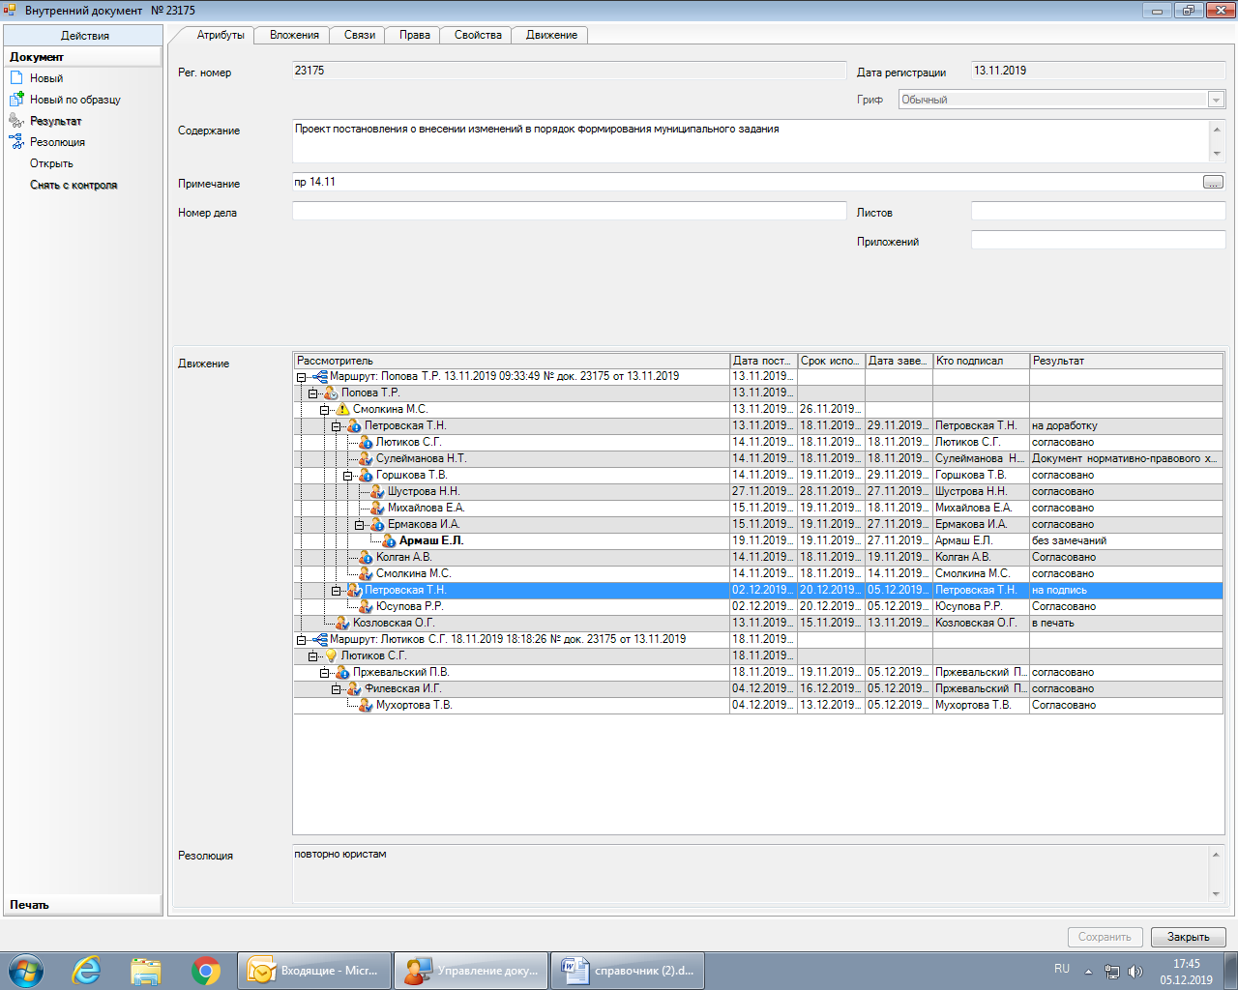

Рассылка:
Общ.о., КФ, ЦБ, КО,
ОРКиТ, отдел ФКС, отдел МП, ОВБиДХ,
пресс-центр, юр.отдел, заместителям

